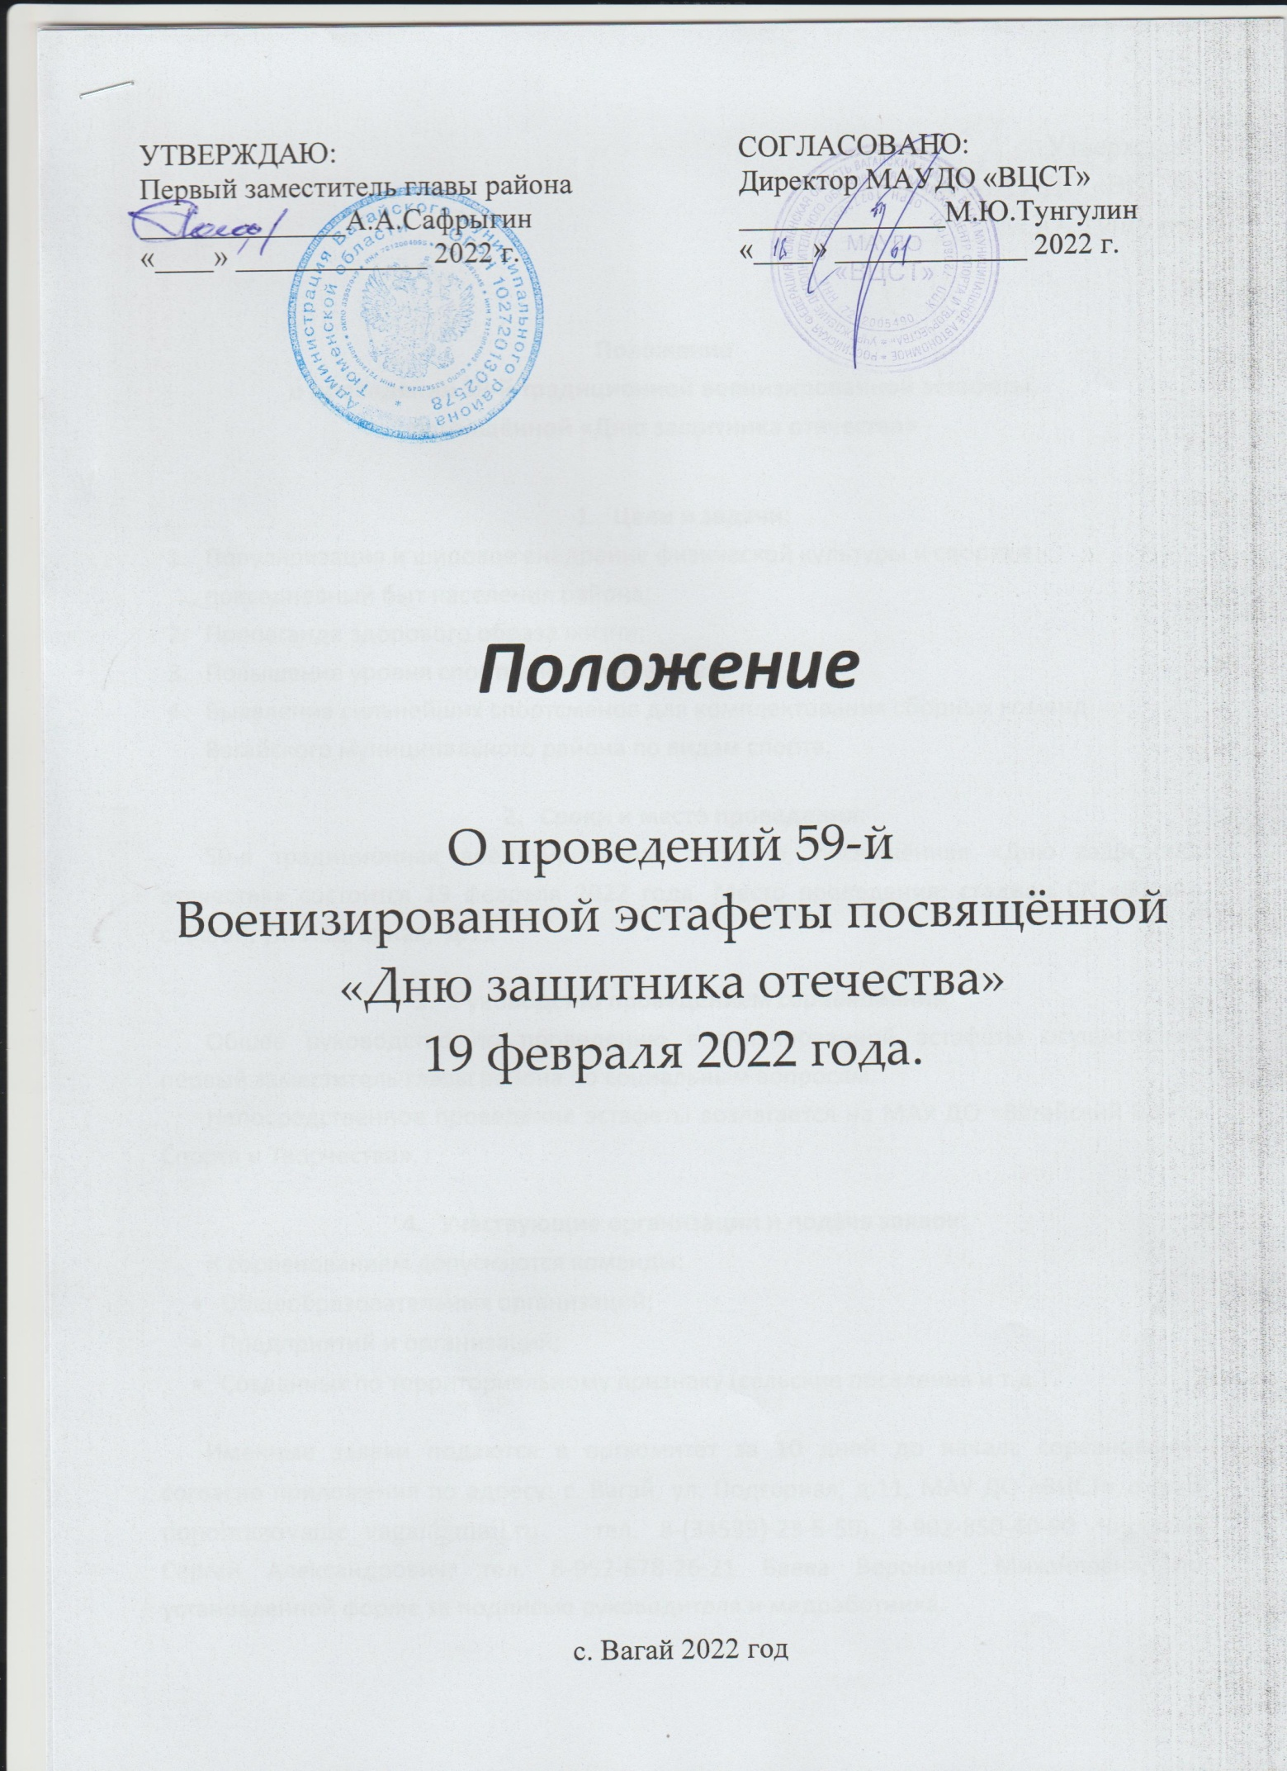

Утверждаю:
Директор МАУ ДО «ВЦСТ»
___________М.Ю. Тунгулин

Положение
о проведении 59-й традиционной военизированной эстафеты,
посвящённой «Дню защитника отечества»

- Цели и задачи:
- Популяризация и широкое внедрение физической культуры и спорта в повседневный быт населения района;
- Пропаганда здорового образа жизни;
- Повышение уровня спортивного мастерства;
- Выявление сильнейших спортсменов для комплектования сборных команд Вагайского муниципального района по видам спорта.

- Сроки и место проведения:
59-я традиционная военизированная эстафета, посвящённая «Дню защитника отечества» состоится 19 февраля 2022 года. Место проведения: стадион СК «Вагай» с. Вагай, ул. Подгорная, д.11

- Руководство проведением соревнований:
Общее руководство по проведению военизированной эстафеты осуществляет первый заместитель главы района по социальным вопросам.
Непосредственное проведение эстафеты возлагается на МАУ ДО «Вагайский Центр Спорта и Творчества».

- Участвующие организации и подача заявок:
К соревнованиям допускаются команды:
- Общеобразовательных организаций;
- Предприятий и организаций;
- Созданных по территориальному признаку (сельские поселения и т.д.)

Именные заявки подаются в оргкомитет за 10 дней до начала соревнования согласно приложения по адресу: с. Вагай, ул. Подгорная, д.11, МАУ ДО «ВЦСТ», e-mail dopobrazovanie_vagai@mail.ru тел. 8-(34539)-23-5-59, 8-902-850-40-90 Чистяков Сергей Александрович; тел. 8-952-678-26-21 Баева Вероника Михайловна, по установленной форме за подписью руководителя и медработника.
Команды, не подавшие заявку на участие в установленный срок, к соревнованиям не допускаются.
Примечание:

- К участию в эстафете допускаются лица постоянно проживающие на территории Вагайского муниципального района, имеющие регистрацию не позднее 31.12. 2021 г. т.е. в течение одного года проживания на территории района;
- Количество привлеченных совершеннолетних лиц во взрослых командах ограничено: 5 (ть) человек независимо от пола два из которых может не иметь регистрацию на территории Вагайского муниципального района, но с обязательной регистрацией на территории Тюменской области;
- В заявке привлеченные участники выделяются отдельной строкой с медицинским допуском;
- На запасных участников необходимо предоставить все те же документы, что и на основной состав;
- Участник эстафеты имеют право принимать участие не более чем в одном этапе, за одну команду-участницу;
- Запрещается выставлять на этапы участников, не прописанных в заявке от команды, команда не допускается;
- Бланки заявок подписываются директором общеобразовательной организации, руководителем организации или предприятия, главной администрации сельского поселения, заверяются печатью, удостоверяются медицинским работником с оттиском печати учреждения, проводится инструктаж со спортсменами;
- На каждого участника команды в момент подачи заявки необходимо предоставить копию документа удостоверяющего личность (паспорта, водительское удостоверение ,военный билет или иной другой документ удостоверяющий личность. В день соревнований при себе иметь оригинал документа удостоверяющего личность (для предоставления в судейскую коллегию на случаи спорных моментов)
В случае выявления любого нарушения команда либо не допускается до участия или дисквалифицируется, либо налагается штрафом в виде дополнительного времени к общему зачетному времени, либо лишается призового места. На усмотрение коллеги судейской бригады.

- Порядок проведения соревнований:

10:00 – 10:40 Регистрация команд-участниц эстафеты, заседание судейской коллегии, осмотр трассы, возложение венков к памятнику ветеранам ВОВ.

10:40 – 11:00 Торжественное открытие.

11:10 Старт школьных команд

11:40 Старт команд производственных коллективов.

12:00 Старт команд сельских поселений.

13:00 Награждение победителей.

- Номера и содержание этапов:
№ | Содержание | Дистанции | Участники
 |  |  | Взрослые | Школьники
1. | Бег | 300 м | Мужчина | Юноши
2. | Переноска боеприпасов | 100 м | 2 мужчины | 2 юношей
3. | Лыжные гонки | 400 м | Мужчина | Юноша
4. | Метание гранаты в цель (окно 2х2 м) | 150 м | Мужчина | Юноша
5. | Лыжные гонки | 300 м | Женщина | Девушка
6. | Переноска «пострадавшего» на санках | 100 м | 2 женщины + дополнительный груз | 2 девушки + дополнительный груз
7. | Преодоление полосы препятствий | 100 м | Мужчина | Юноши
8. | Гонка на велосипедах | 500 м | Мужчина | Юноша
9. | Стрельба | 30 м | Мужчина | Юноша
10. | Бег | 200 м | Женщина | Девушка
Всего количество человек в команде: |  |  | 12 | 12
Примечание:
- Каждой команде иметь своё оружие, велосипед, санки, тюбинг для переноски пострадавшего (макет груза в виде мешка), лыжи;
- Стрельба на этапе № 9 производится их пневматической винтовки ИЖ – 38 или МР-512 (стандартная), команды, приехавшие с автоматической винтовкой или оптическим прицелом одна зарядная не допускаются; допускается участие из вышеуказанного оружия с использованием ;
- Расходы на подготовку, питание, проведение и награждение несут организаторы соревнований;
- Расходы по доставке к месту проведения соревнований и питанию в дороге несут командирующие организации;
- Передача эстафеты на этапе № 2 и 6 осуществляется по последнему участнику команды (не допускается преждевременный старт и финиш одного из участников).
- На этапе №9 заряжание винтовки производится непосредственно на огневом рубеже.
- Запрещается встречать участников ближе линии финиша на этапе;
В случае нарушения передачи эстафеты на этапах: за каждое нарушение прибавляется +15 сек. к общему времени прохождения дистанции всеми участниками.
- Участникам команд разрешается использовать специальную обувь для более качественного сцепления (бутсы, шиповки и т.д.).
- В день проведения эстафеты на мандатную комиссию является только представитель команды (в защитной маске) во избежание распространения и заражения COVID-19.
- Приветствуется единообразная форма.
Вопросы и предложения по организации, проведению и участию в соревнованиях рассматриваются организаторами мероприятия до 15:00 часов 08.02.2022 года в письменном виде или по телефонам указанным выше. Данное положение является официальным вызовом на соревнования!
ЗАЯВКА
На участие в 59-й традиционной военизированной эстафете, посвященной
«Дню защитника отечества»

«_____» ______________ 2022 г.

От команды: __________________________________________________________
Вид спорта: Военизированная эстафета

№ п/п | Ф.И.О. | Число, месяц, год рождения | Место работы, учёбы.  прописка по паспорту | Виза врача  (обязательно)
1.
2.
3.
4.
5.
6.
7.
8.
9.
10.
11.
Привлечённые участники
12.
13.
14.
Запасные участники
16.
17.
18.
19.

Подпись руководителя: ______________ / ______________ /
Врач / всего допущено: ______________ / ______________ /
Представитель команды: ______________ / ______________ /

